ПРОТОКОЛ Заседания Правления НП «СТРОЙПРОЕКТГАРАНТ»
№ 28 05 декабря 2013 г.
Дата и время проведения заседания: «05» декабря 2013 г., 16 часов 00 минут.
Место проведения: г. Пермь, ул. Екатерининская, д. 24.
Присутствовали:
1. Пермяков А.В. – председатель Правления
2. Чернядьев С.А. – член Правления
3. Морев В.Н. – член Правления
Андреев Н.В. – Президент Партнерства
Воронцова С.А. – секретарь Правления
Кворум для принятия решений по вопросам повестки дня имеется.

Повестка дня
- Рассмотрение решения Дисциплинарной комиссии Партнерства о возобновлении, прекращении, приостановлении действия Свидетельства о допуске к работам и исключении из членов Партнерства.
1. Рассмотрено решение Дисциплинарной комиссии Партнерства от 03.12.13 с предложениями о возобновлении, прекращении, приостановлении, действия Свидетельства о допуске к работам и исключении из членов Партнерства.
Голосовали: ЗА- 3, ПРОТИВ - 0, ВОЗД, - 0.
РЕШИЛИ: 1.1. ВОЗОБНОВИТЬ действие свидетельства о допуске ООО «ПКС-Проект», реестровый № 4;
1.2. ПРЕКРАТИТЬ действие Свидетельства о допуске ООО «Нова-экспресс» №107 до 20 декабря 2013 г.;
1.3. ПРИОСТАНОВИТЬ действие свидетельства о допуске ООО «Призма» № 62 и ООО «ТехДорГрупп» № 37 до 20 декабря 2013 г.
1.4. ИСКЛЮЧИТЬ из членов НП «СТРОЙПРОЕКТГАРАНТ» ООО «Ниагар-Строй» № 30.
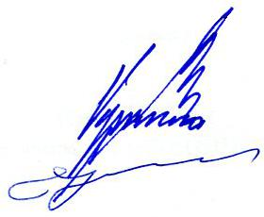

Председатель Правления А.В. Пермяков

Секретарь Правления С.А. Воронцова

